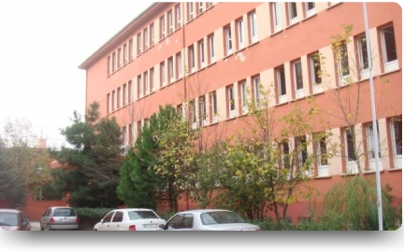

Okulumuzun bina inşaatına, eğitime gönül vermiş Bursalı hayırsever işadamı Sayın Nuri ERBAK tarafından 1989 yılında başlandı.1990-1991 eğitim öğretim yılında, 59 öğrenciyle Nuri Erbak Lisesi olarak eğitim öğretime başlandı.1994-1995 eğitim öğretim yılından itibaren , 79 öğrenciyle ve 2 şube olarak Yabancı Dil Ağırlıklı Lise bölümü de bünyesine katılan okulumuz , 2010-2011 eğitim öğretim yılında Anadolu Lisesi Statüsüne kavuştu.Halen Nuri Erbak Anadolu Lisesi adıyla eğitim öğretim hizmetine devam edilmektedir.
Amacımız bütün öğrencilere ortaöğretim seviyesinde asgari ortak bir genel kültür vermek suretiyle onlara kişi ve toplum sorunlarını tanımak, çözüm yolları aramak ve yurdun iktisadi sosyal ve kültürel kalkınmasına katkıda bulunmak bilincini ve gücünü kazandırmak, öğrencileri, çeşitli program ve okullarla ilgi, istidat ve kabiliyetleri ölçüsünde ve doğrultusunda yüksek öğretime veya hayata ve iş alanlarına hazırlamaktır.

